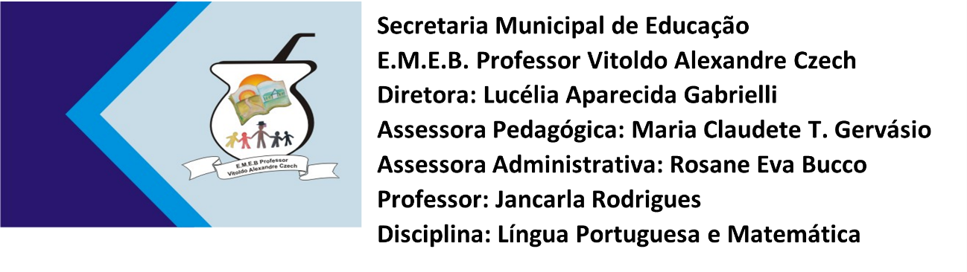

CATANDUVAS, 14 DE DEZEMBRO DE 2020.
ENCERRAMOS MAIS UM ANO.
COMO ÚLTIMA ATIVIDADE VAMOS ASSISTIR AO VÍDEO:
https://youtu.be/aVZClz-WNJw
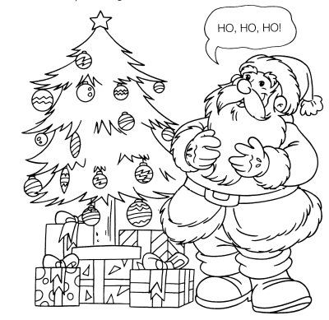
AGORA, PINTE O DESENHO COM MUITO CAPRICHO ....
FELIZ NATAL ...

